Flachwinkelhaube halogenfrei 20x20mm, PC/ABS, reinweiß, 9010

OBO Bettermann

Eigenschaften

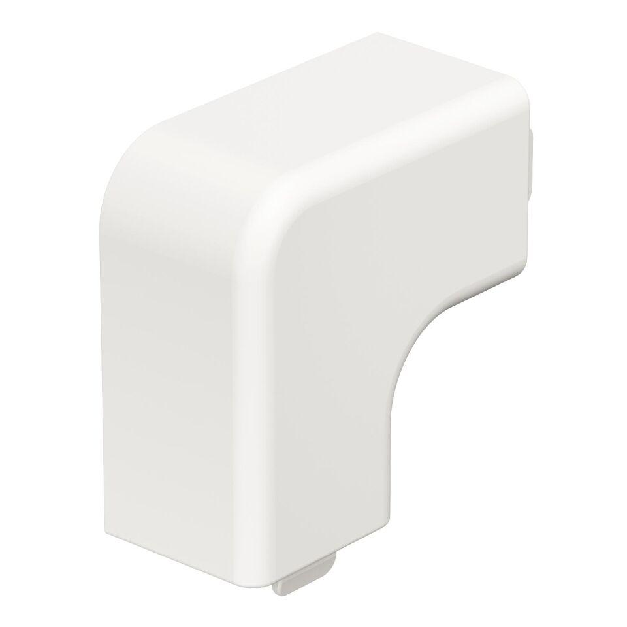

GTIN:

4012195922896

HAN:

6175658

Farbton

weiß

Werkstoff

Kunststoff

Breite (mm)

20,00

Höhe (mm)

17,50

Befestigungsart

aufrastbar

RAL-Nummer

9010

Schlagfestigkeit

IK07

Schutzart (IP)

IP30

Einsatztemperatur (°C)

-5,00 - 90,00

Winkel (Grad)

90,00

Ausführung

Haubenformteil